Proyecto VIII

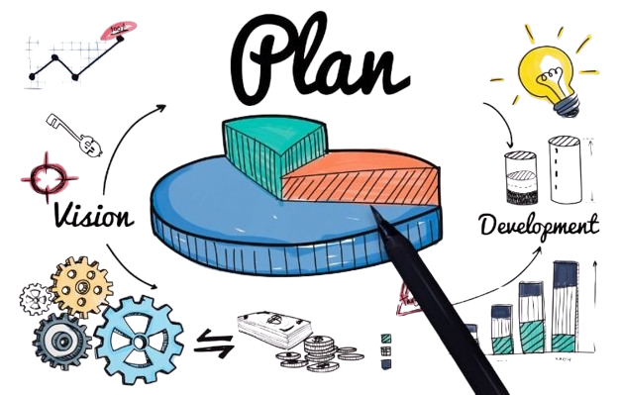

## Actividad 2.2 Las fases de desarrollo del Backend

# UNIDAD 2

Profesor (a): Úrsula del Pilar González Robles

Clave de materia: IH740_2024B

Estudiante: Erick Paz López

Código de estudiante: 220966416

**Objetivo**

Describir las diferentes fases contenidas en el desarrollo del backend para la solución a la problemática de gestión de inventarios en Comercial XYZ.

**Introducción**

El desarrollo del backend es un proceso esencial para la creación de una aplicación web robusta y eficiente. Para el sistema propuesto en Comercial XYZ, se consideran cuatro componentes principales: el servidor, la base de datos, el sistema operativo y el software. La correcta integración y gestión de estos componentes son fundamentales para el éxito del proyecto. En este contexto, se propone utilizar la metodología ágil Scrum, que permite una adaptación continua a los cambios y una entrega iterativa de funcionalidades.

**Fases del Desarrollo del Backend**

**1. Planificación y Recolección de Requisitos**

* **Objetivo**: Definir los requisitos del sistema y establecer una visión clara del proyecto.
* **Actividades**:
  + Reuniones con las partes interesadas para identificar y priorizar necesidades.
  + Creación de historias de usuario que describan funcionalidades deseadas desde la perspectiva del usuario.
  + Establecimiento de criterios de aceptación para cada historia de usuario.

**2. Diseño del Sistema**

* **Objetivo**: Esquematizar la arquitectura del backend y su interacción con otros componentes.
* **Actividades**:
  + Diseño de la arquitectura del sistema, incluyendo la elección de tecnologías para el servidor y la base de datos.
  + Creación de diagramas que representen la interacción entre el servidor, la base de datos y el sistema operativo.
  + Especificación de la estructura de las APIs necesarias para la comunicación entre el backend y el frontend.

**3. Desarrollo Iterativo**

* **Objetivo**: Implementar funcionalidades en ciclos cortos y adaptativos (sprints).
* **Actividades**:
  + Cada sprint incluirá la selección de historias de usuario a desarrollar.
  + Programación y desarrollo del backend utilizando Django, enfocándose en la creación de modelos, vistas y controladores.
  + Pruebas unitarias y de integración para asegurar la calidad del código.

**4. Revisión y Adaptación**

* **Objetivo**: Evaluar el progreso y realizar ajustes según sea necesario.
* **Actividades**:
  + Reuniones de revisión al final de cada sprint para demostrar las funcionalidades desarrolladas a las partes interesadas.
  + Recopilación de feedback para identificar áreas de mejora y realizar ajustes en el desarrollo.
  + Planificación de nuevas historias de usuario o modificaciones basadas en el feedback recibido.

**5. Pruebas y Aseguramiento de la Calidad**

* **Objetivo**: Validar que el backend funcione correctamente y cumpla con los requisitos establecidos.
* **Actividades**:
  + Realización de pruebas funcionales y de rendimiento en el sistema.
  + Verificación de la seguridad del backend mediante pruebas de penetración y revisión de código.
  + Aseguramiento de que las APIs funcionan según lo esperado y cumplen con los criterios de aceptación.

**6. Despliegue y Mantenimiento**

* **Objetivo**: Implementar la solución en un entorno de producción y asegurar su correcto funcionamiento a lo largo del tiempo.
* **Actividades**:
  + Despliegue del backend en un servidor adecuado, configurando la base de datos y asegurando la conectividad.
  + Monitoreo continuo del rendimiento y la seguridad del sistema.
  + Realización de actualizaciones y mejoras de acuerdo a la evolución de las necesidades de la empresa.

**Conclusión**

La implementación del backend para la aplicación de gestión de inventarios en Comercial XYZ será un proceso estructurado y adaptativo, apoyado en la metodología ágil Scrum. Esta metodología permitirá a los desarrolladores y a las partes interesadas colaborar de manera efectiva, asegurando que el sistema se desarrolle de acuerdo con las expectativas y necesidades de la empresa. Cada fase del desarrollo se centrará en ofrecer un producto de alta calidad que contribuya a la mejora de la gestión de inventarios y a la eficiencia operativa de Comercial XYZ.